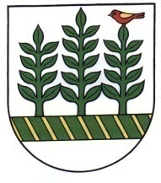
OBEC Vlachy
Obecný úrad vo Vlachoch
032 13 Vlachy 126

_____________________________________________

V zmysle § 11a ods. 2 písm. d) Zákona č. 346/1990 Zb. o voľbách do orgánov samosprávy obcí v znení neskorších predpisov

zverejňujem

počet obyvateľov obce Vlachy ku dňu vyhlásenia volieb do orgánov samosprávy obcí: 614

Róbert Klubica
; starosta

Vlachy dňa 19.7.2022

